生 物 试 题学科网
本试卷分第Ⅰ卷（选择题）和第Ⅱ卷（非选择题）两部分，满分100分。考试时间90分钟。学科网
学科网
第Ⅰ卷（选择题）学科网
学科网
一、选择题：学科网
1．关于细胞中化学成分的叙述错误的是 （ ）学科网
A．蛋白质的基本组成单位是氨基酸 学科网
B．染色体的组成成分是脱氧核糖和蛋白质学科网
C．胆固醇、性激素、维生素D都属于脂质 学科网
D．动物乳汁中的乳糖和植物细胞中的麦芽糖都属于二糖学科网
2．经研究发现，苏丹红1号会使小鼠肝脏出现肿瘤。肿瘤细胞与正常细胞比较，其特点是学科网
（ ）学科网
A．细胞有接触抑制现象 学科网
B．细胞膜表面糖蛋白减少，细胞间黏着性减少 学科网
C．细胞内有些酶的活性升高 学科网
D．细胞膜通透性功能改变，物质运输能力降低学科网
3．下列有关细胞结构和功能的叙述，错误的是 （ ）学科网
A．构成细胞膜的磷脂分子和蛋白质分子大多数是可以运动的学科网
B．核糖体是细胞内蛋白质的“装配机器”，都游离于细胞质中发挥作用学科网
C．消化道和呼吸道上皮细胞表面的糖蛋白有保护和润滑作用学科网
D．能将无机物转化成有机物的细胞不一定含有叶绿体学科网
4．如右图所示的玻璃容器中，注入一定浓度的NaHCO₃溶液并投入少量的新鲜绿叶碎片，密闭后，设法减小液面上方的气体压强，会看到叶片沉入水中。然后再用光照射容器，又会发现叶片重新浮出液面。光照后叶片重新浮出液面的原因是 （ ）学科网
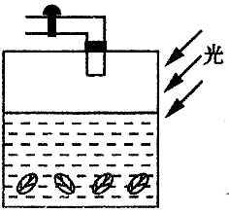
A．叶片吸水膨胀，密度减小 学科网
B．溶液内产生的CO₂大量附着在叶面上学科网
C．叶片进行光合作用所产生的O₂附着在叶面上 学科网
D．NaHCO₃溶液因放出CO₂而密度增大学科网
学科网
5．右图是细胞分裂过程图，下列有关图中a~c阶段（不含a、c两点）的有关叙述正确的是学科网
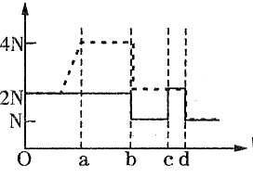
（ ）学科网
A．细胞中始终存在同源染色体 学科网
B．细胞中始终存在姐妹染色单体学科网
C．细胞中染色体数与DNA分子数的比由1：2变为1：1 学科网
D．此期的染色体行为是生物变异的根本来源学科网
6．下列细胞或细胞结构中能合成多糖的有 （ ）学科网
①叶绿体 ②肝细胞 ③蓝藻 ④核糖体 ⑤线粒体 学科网
⑥高尔基体 ⑦S型肺炎双球菌学科网
A． ②③④ B． ①③⑤⑦ C． ①②③⑥ D． ①②③⑥⑦学科网
7．图中为某植物细胞部分结构示意图，据图分析，下列四项叙述中正确的是 （ ）学科网
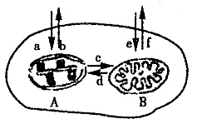
A．a、b箭头表示的是O₂进出细胞的过程 学科网
B．e、f箭头表示的是O₂进出细胞的过程学科网
C．以C¹⁸O₂作原料进行光合作用，在较强光照下，学科网
测得含¹⁸O的细胞呼吸产物的主要去向是图中的d 学科网
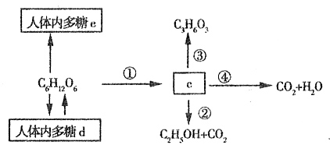
D．以H₂¹⁸O作原料进行光合作用，在较强呼吸强度下，学科网
测得含¹⁸O的光合作用产物的主要去向是图中的b学科网
8．某同学画了一个人体内的部分代谢过程示意图，请指出图学科网
中产生ATP的途径及一处错误的地方分别是（ ）学科网
A． ①②③④、人体内无③过程 B． ①②③④、人体内无②过程学科网
C． ①③④、人体内无③过程 D． ①③④、人体内无②过程学科网
9．下列有关“一定”的说法，正确的是 （ ）学科网
A．没有细胞结构的生物一定是原核生物 学科网
B．酶催化作用的最适温度一定是37℃学科网
C．有细胞结构的生物遗传一定是DNA 学科网
D．真核生物的有氧呼吸全过程一定发生的在线粒体中学科网
10．下图表示洋葱根尖细胞有丝分裂各阶段细胞核中DNA和细胞质中mRNA的含量变化，下列有关说法正确的是 （ ）学科网
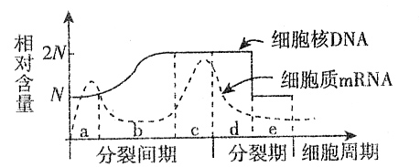
A．该细胞最可能是根尖成熟区细胞 学科网
B．本实验的研究方法最可能是同位素标记法学科网
C．细胞中一条染色体（质）上有2个DNA分子时期是d和e 学科网
D．在分裂间期中心体复制形成4个中心粒学科网
11．下列有关ATP的叙述中，正确的是 （ ）学科网
A．线粒体是蓝藻细胞产生ATP的主要场所 学科网
B．呼吸作用产生的能量大部分转化成ATP学科网
C．ATP分子由1个腺嘌呤和3个磷酸基团组成 学科网
D．细胞连续分裂时，伴随着ATP与ADP的相互转化学科网
学科网
12．某植物培养液中含有甲、乙、丙3种离子，它们对植物的生长都有影响。下表列出的5种培养液中，甲、乙、丙3种离子的浓度（单位：mmol/L）不同。为了研究丙离子的浓度大小对植物生长的影响，进行实验时可以选用的两种培养液是 （ ）学科网
培养液编号 | ① | ② | ③ | ④ | ⑤
甲离子 | 20 | 30 | 50 | 30 | 40
乙离子 | 55 | 45 | 60 | 45 | 55
丙离子 | 10 | 15 | 20 | 25 | 25
A． ①⑤ B．②③ C． ②④ D． ②⑤学科网
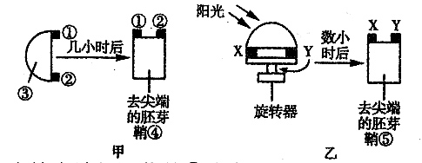
13．用燕麦幼苗做如下图所示的两组实验，甲组：将切下的胚芽鞘尖端③水平放置，分别取两个琼脂块①、②紧贴在③的切面上，数小时后如甲图所示处理。乙组：将附有琼脂块X和Y的胚芽鞘顶端放在旋转器上匀速旋转，数小时后如乙图所示处理。以下说法错误的是 （ ）学科网
A．去掉尖端的胚芽鞘⑤将直立生长学科网
B． 去掉尖端的胚芽鞘④将向左弯曲生长学科网
C． ④的右侧生长素多，右侧生长快 学科网
D． ⑤的两侧生长素浓度不相等[y1]学科网
14．在人体特异性免疫反应中，体液免疫与细胞免疫的关系是 （ ）学科网
A．只有体液免疫才需要抗体的参与，只有细胞免疫才需要淋巴细胞的参与学科网
B．体液免疫和细胞免疫分别组成人体内防止病原体入侵的第二、第三道防线学科网
C．对侵入人体的病原体由体液免疫发挥作用，对癌细胞由细胞免疫发挥作用学科网
D．在抗病毒感染中，往往先通过体液免疫发挥作用，再通过细胞免疫发挥作用学科网
15．人在拨牙时，往往需要在相应部位注射局部麻醉药，使其感觉不到疼痛，这是因为麻醉药 （ ）学科网
A．阻断了传入神经的兴奋传导 B．抑制神经中枢的兴奋 学科网
C．．阻断了传出神经的兴奋传导 D．抑制效应器的活动学科网
16．肌肉注射时，药液进入人体后经过的一般途径是 （ ）学科网
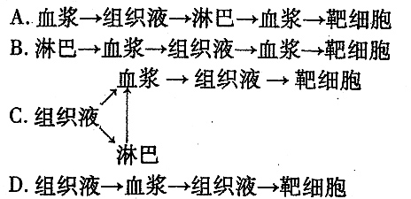
学科网
学科网
学科网
学科网
学科网
学科网
学科网
学科网
学科网
学科网
学科网
学科网
17．下图为人体内体温与水平衡调节的示意图，下列叙述正确的是 （ ）学科网
e
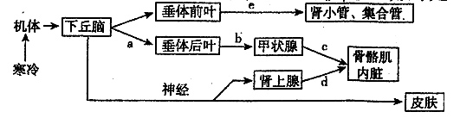
学科网
学科网
学科网

A．下丘脑是感觉体温变化的主要中枢，是形成冷觉、热觉的部位
B．c、d激素分泌增多，可促进骨骼肌与内脏代谢活动增强，产热量增加
C．寒冷刺激使下丘脑分泌促甲状腺激素释放激素，通过直接促进甲状腺的活动来调节体温
D．上图所示的调节过程中，肾小管、肾上腺、皮肤均为效应器
18．用¹⁵N标记含有100个碱基对的DNA分子，其中有胞嘧啶60个，该DNA分子在¹⁴N的培养基中连续复制5次。下列有关判断错误的是 （ ）
A．含有¹⁵N的DNA分子有两个
B．只含有¹⁴N的DNA分子占15/16
C．复制过程中需腺嘌呤脱氧核苷酸320个
D．复制结果共产生32个DNA分子
19．下面是5种限制性内切酶对DNA分子的识别序列和剪切位点图（↓表示剪切点、切出的断面为黏性末端）：
限制酶1：——↓GATC——； 限制酶2：——CATG↓——；
限制酶3：——G↓GATCC——； 限制酶4：——CCGC↓GG——；
限制酶5：——↓CCAGG——。
请指出下列哪组表达正确 （ ）
A．限制酶2和4识别的序列都包含4个碱基对
B．限制酶3和5识别的序列都包含5个碱基对
C．限制酶1和3剪出的黏性末端相同
D．限制酶1和2剪出的黏性末端相同
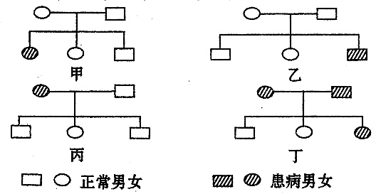
20．右图是人类有关遗传病的四个系谱图，与甲、乙、丙、丁四个系谱图相关的说法正确的是 （ ）

A．乙系谱中患病男孩的父亲一定是该致病基
因的携带者
B．丁系谱中的夫妻再生一个正常男孩的几率
是1/8
C．甲、乙、丙、丁都可能是苯丙酮尿病遗传
病的系谱图
D．甲、乙、丙、丁都不可能是红绿色盲症的系谱图

21．对于人类的某种遗传病，在被调查的若干家庭中发病情况如下表。据此所作推断，最符合遗传基本规律的一项是 （ ）
类别 | I | II | III | IV
父亲 | ＋ | － | ＋ | －
母亲 | － | ＋ | ＋ | －
儿子 | ＋ | ＋ | ＋ | ＋
女儿 | ＋ | － | ＋ | －
（注：每类家庭人数150-200人，表中+为发现该病症表现者，-为正常表现者）
A．第I类调查结果说明，此病一定属于X染色体显性遗传病
B．第II类调查结果说明，此病一定属于常染色体隐性遗传病
C．第III类调查结果说明，此病一定属于隐性遗传病
D．第IV类调查结果说明，此病一定属于隐性遗传病
22．下面是某基因的部分碱基序列，该片段所编码蛋白质的氨基酸序列为“异亮氨酸——精氨酸——谷氨酸——丙氨酸——天冬氨酸——缬氨酸”（异亮氨酸的密码子是AUA）。如果箭头所指碱基对A——T缺失，该片段所编码的氨基酸序列为 （ ）
↓
—A T A C G G G A G G C G G A T G T C —
—T A T G C C C T C C G C C T A C A G —
↑
A．异亮氨酸—精氨酸——谷氨酸—丙氨酸—天冬氨酸
B．异亮氨酸酸—精氨酸—谷氨酸——丙氨酸—谷氨酸
C．精氨酸—谷氨酸—丙氨酸—天冬氨酸—缬氨酸
D．亮氨酸—精氨酸—谷氨酸——丙氨酸——缬氨酸
23．禽流感是禽类流感病毒引起的，是一类对家禽和人类有直接或间接危害的传染病，下列叙述中属于体液免疫的是 （ ）
①注射禽流感病毒疫苗，使机体产生抗体，与入侵的禽流感病毒结合，抑制病毒的活性
②在人体内使禽流感病毒失去感染人体细胞的能力
③效应T细胞产生淋巴因子发挥免疫效应
④形成沉淀被吞噬细胞吞噬消化
⑤效应T细胞与靶细胞密切接触，导致靶细胞裂解，释放禽流感病毒
⑥将患病的家禽深埋处理
A．①②③ B．②⑤⑥ C．①③④ D．①②④
24．与下列几种微生物有关的叙述中，正确的是 （ ）
①酵母菌 ②乳酸菌 ③硝化细菌 ④蓝藻 ⑤烟草花叶病毒
A．从同化作用类型看，②是厌氧型，③④是自养型
B．从结构成分看，①具有成形的细胞核，⑤的遗传物质中不含胸腺嘧啶
C．从异化作用类型看，①②是异养型，③④是自养型
D．从生态系统中的成分看，①②③是分解者，④⑤是生产者
25．我国海关对入境的进口货物都进行严格检疫，严禁境外有害生物（包括虫卵和微生物）进入境内，若有害生物一旦进入境内适宜的环境中，结果是 （ ）
①某些有害生物的种群数量在一段时间内呈“J”型增长
②其天敌数量较多
③增内生物多样性受到威胁
④很快被淘汰
A． ①② B． ③④ C． ①③ D． ②④
26．下列四幅图中的曲线分别表示有关生物学内容，对其曲线变化描述正确的是 （ ）
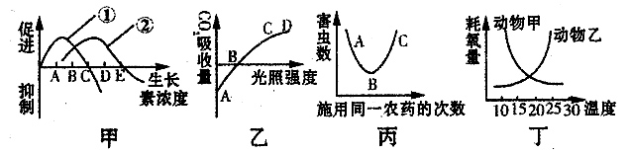

A．农业上常用一定浓度的生长素类似物除去单子叶农作物中的双子叶植物杂草，甲图中①表示单子叶植物，选用的生长素类似物的浓度最好在D点左右
B．乙图整段曲线表明，随光照强度递增，光合作用增强，呼吸作用减弱
C．丙图B点害虫抗药个体所占百分比大于A点害虫种群抗药个体所占百分比
D．丁图中动物乙是恒温动物，动物甲是变温动物。
27．在人体内T淋巴细胞 （ ）
A．在反应阶段，能释放出淋巴因子，加强各种有关细胞的作用来发挥免疫效应
B．由淋巴结、脾、扁桃体等淋巴器官产生，在血液中的淋巴细胞大多为T细胞
C．能与靶细胞密切接触，激活靶细胞内的溶菌酶将抗原直接消灭
D．既能进行细胞免疫，又参与体液免疫，与B淋巴细胞在功能上互相支援
28．有位农民在自家庭院里搞了一个小生态农业，使0．25亩的庭院创收了几万元。其物质和能量流动如下图所示，下列对该系统的叙述中不正确的 （ ）
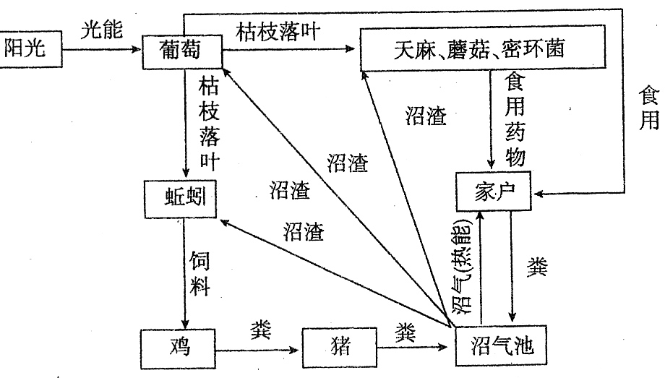

A．该系统中，人的因素非常关键，其中生产者是葡萄
B．该系统体现了物质，能量多级利用和高效转化
C．该系统内蚯蚓和甲烷杆菌为分解者
D．猪在其中为三级消费者
29．以下abcd四图分别是四种生物的细胞结构图。与之有关的下列叙述中正确的是（ ）
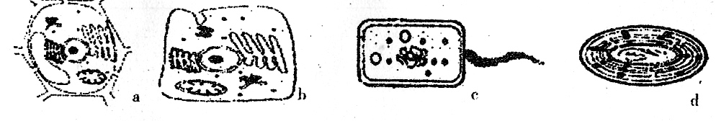

A．a、b细胞中含有许多具膜结构的细胞器，这些细胞器的总和构成了生物膜系统
B．a、d细胞生物能进行光合作用和有氧呼吸作用
C．a和b细胞中的基因都遵循孟德尔遗传定律，c和d细胞中的基因不遵循遗传规律
D．a细胞中某基因编码的蛋白质含n个氨基酸，则该基因的碱基对数为6n
30．右图表示人体和人体细胞内某些信息传递机制的模式图，图示中箭头表示信息的传递方向，下列有关叙述中，正确的是 （ ）
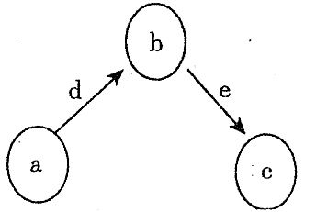
A．如果该图表示反射弧，则其中的信息都以局部电流的形式传导
B．如果该图中的a为下丘脑、b为垂体、c为甲状腺，
则c分泌的甲状腺激素对a分泌d、b分泌e具有抑制作用
C．如果该图表示细胞中遗传信息的表达过程，则d过程只发生于细胞核中
D．如果a表示抗原、b表示吞噬细胞和T细胞，c为B细胞，则该过程为细胞免疫
31．图中为某植物细胞部分结构示意图，据图分析，下列四项叙述中正确的是 （ ）
A．a、b箭头表示的是O₂进出细胞的过程
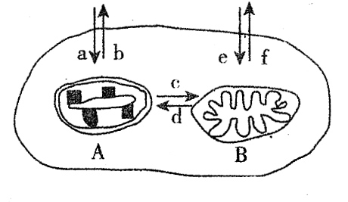
B．e、f箭头表示的是CO₂进出细胞的过程
C．以C¹⁸O₂作原料进行光合作用，在较强光照下，
测得含¹⁸O₂的细胞呼吸产物的主要去向是图中d
D．以H₂¹⁸O作原料进行光合作用，在较强呼吸强度下，
测得含¹⁸O的细胞光合作用的主要去向是图中b
32．下列关于基因频率，基因型频率与生物进化的叙述正确的是 （ ）
A．一个种群中，控制一对相对性状的各种基因型频率的改变说明物种在不断进化
B．在一个种群中，控制一对相对性状的各种基因型频率之和为1
C．基因型Aa的个体自交后代所形成的种群中，A基因的频率大于a基因的频率
D．因色盲患者中男性数量大于女性，所以男性群体中色盲的基因频率大于女性群体
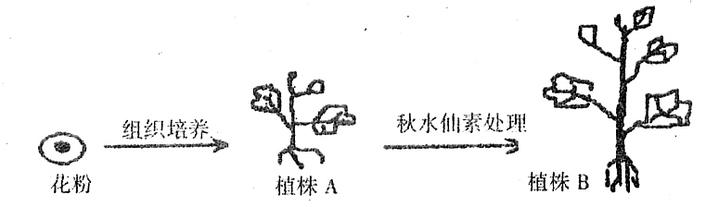
33．某科技活动小组将二倍体番茄植株的花粉按下图所示的程序进行实验。根据图所示实验分析错误的是 （ ）

A．由花粉培养到植株A，体现了植物的生殖细胞具有全能性
B．植物A一定为单倍体植株，其特点之一是高度不育
C．在植株B细胞中，每对同源染色体上的成对基因都是纯合的
D．由花粉培养到植株B，所有过程必需在无菌条件下培养
34．下列有关生物膜系统的说法正确的是 （ ）
A．细胞膜、叶绿体的内膜与外膜、内质网膜与小肠黏膜都属于生物膜系统
B．所有的酶都在生物膜上，没有生物膜生物就无法进行各种代谢活动
C．生物膜的组成成分和结构都是一样的，在结构和功能上紧密联系
D．细胞内的生物膜把各种细胞器分隔开，使细胞内的化学反应不会互相干扰
35．据CCTV-1台2007年1月8日报道，哈佛大学的科学家研究发现，从怀孕妇女胎盘的羊水中发现的干细胞在实验室培养后生成了多种人体组织器官，如骨骼、血管、肌肉、神经以及肝脏等。以下有关说法不正确的是 （ ）
A．这个实验证明了干细胞具有全能性
B．从羊水中提取的干细胞与由其生成的肌肉细胞的染色体组成不一样
C．这些骨骼、肌肉、血管、神经等的形成是细胞分裂与分化的结果
D．这些干细胞可以生成更多种类的人体细胞，将有助于更多的医学用途
36．下图为正常人在快速饮入1升清水或静脉输入1升生理盐水后的尿流量和血浆浓度的曲线图（箭头处是饮水或注射的时间）。下列有关判断不正确的 （ ）
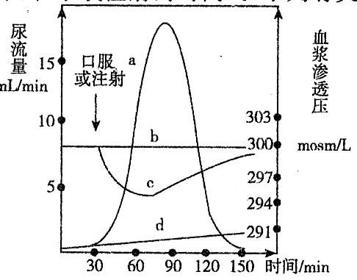
A．a代表饮清水后的尿流量变化
B．30~90min阶段，抗利尿激素分泌量增加
C．c代表饮清水后血浆浓度变化
D．如果b代表血浆渗透压的变化，则表明该生理
盐水的浓度为0．9%
37．我国西部大片的耕作区将退耕。若将大面积的退耕地
封闭起来，随时间的推移，将会发生一系列的生态演
替。下面列举的情况中除哪项外，均是未来生态演替的趋势 （ ）
A．营养级的数目增加
B．每年同化的太阳能增加
C．群落的结构复杂化
D．非生物的有机物质（生物的遗体或脱落物）减少
38．下图表示处于平衡状态的某生物种群因某些外界环境变化导致种群中生物个体数量改变时的四种情形，下列有关叙述中，不正确的是 （ ）
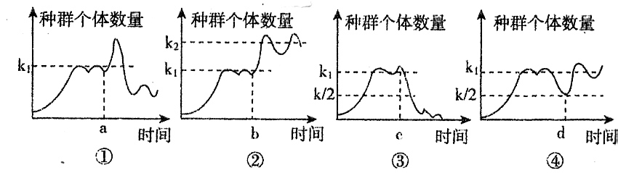

A．若图①所示为草原生态系统中某种群，则a点后的变化可能原因是过度放牧
B．影响图②所示种群数量变化的最直接因素可能是食物的增加
C．图③中c点后发生的变化表明生态系统的抵抗力稳定性有一定限度
D．图④曲线可用于指导海洋捕捞
39．下表是一个相对封闭的生态系统中五个种群（存在着营养关系）的能量调查：
种群 | 甲 | 乙 | 丙 | 丁 | 戊
能量  （10⁷KJ·m⁻²） | 2．50 | 13．30 | 9．80 | 0．28 | 220．00
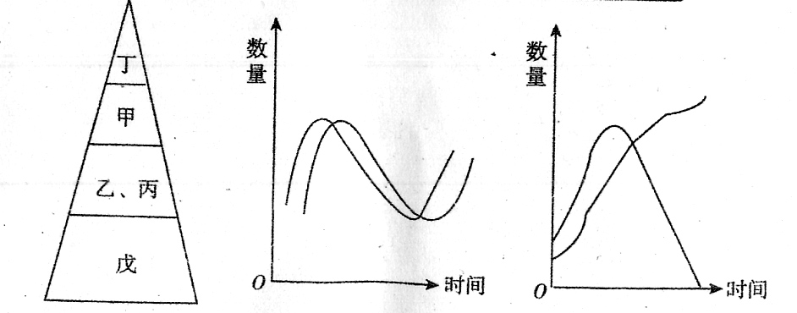

戊→乙→丙→甲→丁

②该生态系统的能量金字塔示意图

③该生态系统中乙与丙可能的关系示意图

④该生态系统中除去甲和丁后，乙与丙可能的关系示意图
①该生态系统的食物性

图①~④是根据该表数据作出的一些分析，其中与表中数据相符合的是 （ ）
A． ①③ B． ②③ C． ②④ D． ①④
40．下表表示人体细胞外液和细胞内液的物质组成和含量的测定数据，相关叙述不正确的是
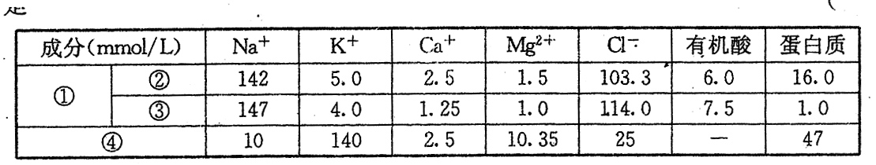
（ ）

A．④属于细胞内液，因为其含有较多的蛋白质、K⁺等
B．②属于血浆，③属于组织液，②的蛋白质含量减少将导致③增多
C．肝细胞中的CO2从产生场所扩散到②至少需穿过6层磷脂分子层
D． ③与④的成分存在差异的主要原因是细胞膜的选择透过性

第II卷（非选择题）
二、非选择题
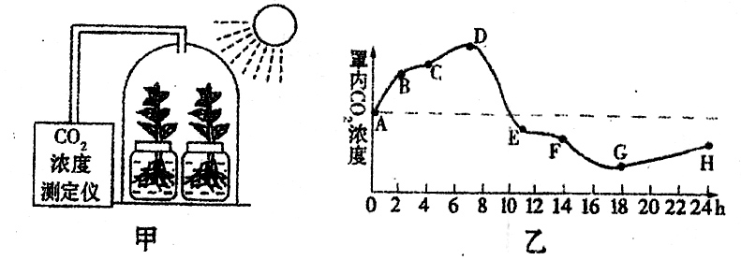
41、将两株植物放在封闭的玻璃罩内，用全素营
养液置于室外进行培养（如图甲所示），假设玻
璃罩内植物的生理状态和自然环境中相同，且
空气湿度对植物蒸腾作用的影响、微生物对
CO₂浓度影响均忽略不计。现用CO₂浓度测
定仪测定了一天中该玻璃罩内CO₂浓度的变
化情况，绘制成图乙所示曲线。请据图分析回答：
（1）BC段与AB段相比，曲线上升较缓，其原因是 。
（2）D点时植物生理活动过程的特点是 。
（3）EF段说明此时植物光合作用速率 （填“较快”或“较慢”），原因是 。
（4）EF段与DE段相比，其叶肉细胞中C₅的含量较 。
（5）24点与O点相比，植物体内有机物总量的变化情况是 。
42．植物生命活动调节的基本形式是激素调节，下面是有关植物激素的知识及实验研究，请根据有关信息分别回答下列问题：
（1）植物激素对植物的生长发育产生显著调节作用，植物的生长发育是由多种激素相互协调，共同调节的。下表是植物不同部位各种激素的相对浓度，请分析回答：
部位 | 激素的相对浓度
 | 生长素 | 赤霉素 | 细胞分裂素 | 脱落酸
茎尖 | ＋＋＋ | ＋＋＋ | ＋＋＋ | —
幼叶 | ＋＋＋ | ＋＋＋ | — | —
伸长茎 | ＋＋ | ++ | — | —
侧芽 | ＋ | + | — | —
成熟叶 | ＋ | + | — | ＋＋＋
根 | ＋ | + | — | —
根尖 | ＋＋ | — | — | —
+++表示含量高；++表示含量中等；+表示含量低；—表示无
①目前公认的植物激素共有五大类，除上表中的四大类外，植物体内还有一类物质也属于植物激素，该激素的主要作用是
②比较茎尖和伸长茎中各种激素的含量，从细胞角度分析植物的生长，说明生长素和赤霉素主要通过促进 ，从而促进生长；细胞分裂素主要通过促进 ，从而促进生长。
（2）分析上表可知，成熟叶中含有较多的脱落酸而不含细胞分裂素。科学家通过进一步分析研究可知：脱落酸能抑制核酸、蛋白质的合成，促使叶片衰老。而细胞分裂素则抑制叶绿素、核酸和蛋白质的降解，抑制叶片衰老。所以在生产中可利用细胞分裂素作保鲜剂。请你设计一个实验证明细胞分裂素有延缓叶片衰老的作用。
③实验原理：叶绿素逐渐丧失而失去绿色是叶片衰老最明显的特点，离体叶片很快就会出现衰老的特点，因此，可通过 来证明。
④实验步骤：
第一步：选取 叶片随机分成两组，分别标记为甲组，乙组。
第二步：
第三步： 。
⑤实验结果预测： 。
⑥实验结论： 。

43．某医院病理室为确诊某一患者的肿瘤是良性还是恶性，切取了一小块肿瘤细胞进行培养。请回答有关问题。
（1）与正常细胞相比，肿瘤细胞在显微镜下观察，可看见明显增多的无膜结构细胞器有 ，双层膜细胞器有 ，细胞有四个染色体组的时期是 。
（2）从新陈代谢的角度看，肿瘤细胞能迅速增殖是由于 ，人体的免疫系统识别肿瘤细胞主要是通过 实现的。
（3）动物细胞体外培养时，通常要在培养基中补充一定浓度的某些物质。右图为血清对正常细胞和癌细胞培养影响的实验结果。从该图提供的信息可以获得正确的结论有
（ ）
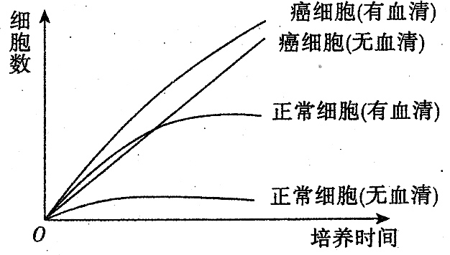
A．正常细胞与癌细胞的增殖速率相同
B．有无血清对正常细胞培养的影响不同
C．培养基中补充血清有助于正常细胞的培养
D．培养基中是否补充血清对癌细胞的培养影
响不大
（4）端粒酶是与染色体末端结构相关的一种细胞
组分。下表中数据显示细胞癌变可能与端粒酶的活性有
血清对正常细胞和癌细胞培养的影响
关，请完成下面的探究实验；
实验目的：探究端粒酶与细胞癌变的关系。
实验材料：癌细胞、端粒酶抑制剂、细胞培养液等。
细胞类型 | 增殖代数 | 端粒酶活性
正常体细胞 | 50~60 | 无
癌细胞 | 无限 | 有
实验步骤：
① 。
② 。
③ 。
结果预测及分析：
。
（5）请根据上述内容，提出一种治疗癌症的新思路：
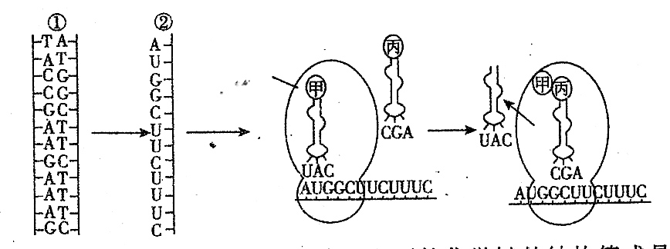
44．观察下面的某生理过程示意图（甲表示甲硫氨酸，丙表示丙氨酸），回答问题：

（1）丙氨酸的密码子是 ，连接甲和丙的化学键的结构简式是 。
（2）若②中尿嘧啶和腺嘌呤之和占42%，则相应的①分子片断中胞嘧啶占 。
（3）若该过程合成的物质是抗利尿激素，③中合成物质首先进入 中进行加工，这种激素作用的靶部位是 。
（4）在该生理过程中，遗传信息的流动途径是 ，细胞中tRNA共有 种。
（5）一种氨基酸可以由多个密码子决定，这对生物生存和发展的重要意义是 。
45．某兴趣小组对一淡水湖泊生态系统进行了了探究，假如你是其中一员，请回答下列问题：
（1）该湖泊生态系统的基石是 ，其物质循环和能量流动的渠道是 。
（2）测定处于第四营养级的某种群的种群密度最好用 法。
（3）从该湖的某一深度取得一桶水样，分装于6对黑白瓶中，剩余的水样测得原初溶解氧的含量为12mg/L，白瓶为透明玻璃瓶，黑瓶为黑布罩住的玻璃瓶，将它们分别置于6种光照强度下（以字母表示）24h后，实测获得6对玻璃瓶内溶解氧的含量，记录数据如下：
光照强度（klx） | 0 | A | B | C | D | E
白瓶溶解氧(mg/L) | 6 | 12 | 18 | 24 | 30 | 30
黑瓶溶解氧0(mg/L) | 6 | 6 | 6 | 6 | 6 | 6
①黑瓶中溶解氧的含量降低为6ml/L的原因是 。
该瓶中所有生物的呼吸消耗O₂量为 mg/L/24h。
②当某水层光照强度为C时，白瓶中植物产生的氧气量为 mg/L/24h。光照强度至少为 klx时，温度也适宜，再增加光照强度，瓶中的溶解氧的含量也不会增加，此时限制光合作用的生态因子是 。
③若将A光照下的白瓶置于D光照下，瓶中植物细胞中的三碳化合物和五碳化合物的含量变化为 。
46．下图a示基因工程中经常选用的载体—pBR322质粒，Amp^{r}表示氨苄青霉素抗性基因，Tet^{r}表示四环素抗性基因。目的基因如果插入某抗性基因中，将使该基因失活，而不再具有相应的抗性。为了检查载体是否导入原本没有Amp^{r}和Tet^{r}的大肠杆菌，将大肠杆菌培养在含氨苄青霉素的培养基上，得到如图b的结果（黑点表示菌落）。再将灭菌绒布按到图b的培养基上，使绒布面沾上菌落，然后将绒布平移按到含四环素的培养基上培养，得到如图c的结果（空圈表示与b对照无菌落的位置）。据此分析并回答：
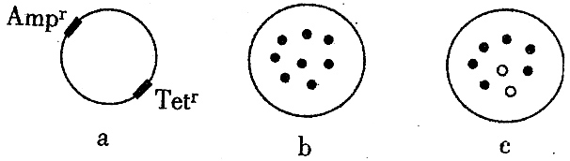

（1）pBR322质粒的基本组成单位是 。该基因工程中，质粒上的Amr^{r}、Tet^{r}称为 基因。
（2）与图c空圈相对应的图b中的菌落表现型是 ，由此说明目的基因插入了 中。
（3）将大肠杆菌培养在含氧苄青霉素、四环素培养基上的过程，属于基因工程基本操作中的 步骤。该基因工程中的受体细胞是 。
（4）若用pBR322质粒作为载体，通过基因工程生产食品，是否存在食品安全性问题？试说明理由。 ， 。

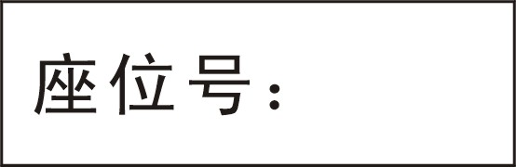
参考答案

一、选择题：
1 | 2 | 3 | 4 | 5 | 6 | 7 | 8 | 9 | 10 | 11 | 12 | 13 | 14 | 15
B | B | B | C | B | D | C | B | C | B | D | C | D | D | A
16 | 17 | 18 | 19 | 20 | 21 | 22 | 23 | 24 | 25 | 26 | 27 | 28 | 29 | 30
C | B | C | C | B | D | B | D | B | C | C | D | D | B | B
31 | 32 | 33 | 34 | 35 | 36 | 37 | 38 | 39 | 40
 | B | D | D | B | B | D | B | C | C
二、非选择题：
41．（1）凌晨2——4点气温较低，影响了呼吸酶的活性，呼吸速率变缓
（2）光合作用与呼吸作用速率相等
（3）较慢，气孔关闭CO₂供应不足。
（4）多。（5）增加。
42．（1）①促进果实的发育。
② 细胞的伸长，细胞的分裂。
（2）用细胞分裂素处理离体叶片，记录叶片失绿变黄可需要的时间。
第一步：同种植物、同样大小和发育状况相同的。
第二步：在甲组叶片上涂一点溶液的细胞分裂素，在乙组叶片的相同位置上涂等量的蒸馏水。
第三步：记录甲、乙组叶片失绿变黄所需的时间。
实验结果预测：甲组叶片失绿变黄所需的时间比乙组长。
实测结论： 细胞分裂素有延缓叶片衰老的作用。
43．（1）核糖体；线粒体；有丝分裂后期。
（2）同化作用大于异化作用；细胞膜上的糖蛋白对抗原决定的识别减弱。
（3）BCD。
（4）① 将瘤细胞分成A、B两组。
② A组加入端粒酶抑制剂，B组不加，进行培养。
③ 记录并比较A、B两组的增殖代数（分裂次数） 。
结果预测分析：A组比B组增殖代数少，说明端粒酶与细胞癌变有关；A组仍然无限增殖，说明端粒酶与细胞癌变无关 。
（5）抑制癌细胞中端粒酶的活性（或抑制细胞分裂）
44．（1）GOU、—NH—CO—。
（2）29%。（3）内质网 ，肾小管和集合管。
（4） DNA——→（转化）RNA——→（翻译）蛋白质，61 。
（5）在一定程序上防止由于碱基的改变而导致生物性状的改变 。
45．（1）生产者，食物链和食物网。
（2）标志重捕。
（3） ①没有光照，可能进行光合作用，共内生物进行呼吸作用消耗了一部分O₂ ，6 。
② 18， ，A，D、CO₂浓度。
③三碳化合物减少，五碳化合物增加。
46．（1）脱氧核苷酸，标记。（2）能抗氨苄青霉素，但只能抗四环素，Tet^{r} 。
（3）筛选目的基因的受体细胞，大肠杆菌。
（4）存在，Amp^{r} Tet^{r}控制合成的物质在人体内发挥作用，使人体内的细菌抗药性增强，服用的药物药效减弱。

